OpenLdap 安装配置

1.准备工作
1)节点1:192.168.149.150 做服务器 ；
节点2:192.168.149.155 做客户端
2)挂载系统盘

2.服务端安装 LDAP 服务 并配置 步骤：
1)安装ldap服务端软件
yum install openldap-servers.x86_64
yum -y install openldap openldap-servers openldap-clients openldap-devel [CentOS 6.5]
2)配置sldap.conf
cp -a /usr/share/openldap-servers/slapd.conf.obsolete /etc/openldap/slapd.conf # 主配置文件
cp -a /usr/share/openldap-servers/DB_CONFIG.example /var/lib/ldap/DB_CONFIG
3)生成密码
[root@rhev ~]# slappasswd -s youpasswd
{SSHA}R8TK0liZzbrWT0xR4ctoIGiHNccXVJIi
4)配置主文件dc
107 by dn.exact="cn=admin,dc=racher,dc=com" read

114 database bdb
115 suffix "dc=racher,dc=com"
116 checkpoint 1024 15
117 rootdn "cn=admin,dc=racher,dc=com"
118 # Cleartext passwords, especially for the rootdn, should
119 # be avoided. See slappasswd(8) and slapd.conf(5) for details.
120 # Use of strong authentication encouraged.
121 # rootpw secret
122 # rootpw {crypt}ijFYNcSNctBYg
123 rootpw {SSHA}R8TK0liZzbrWT0xR4ctoIGiHNccXVJIi

5)删除原始文件
rm -rf slapd.d/* # 删除原始的文件
slaptest -f /etc/openldap/slapd.conf -F /etc/openldap/slapd.d/ # 重新生成一下，这里很重要、
# service slapd restart
# chkconfig slapd on
重启脚步
#!/usr/bin/env bash

service slapd stop
rm /etc/openldap/slapd.d/* -rf
slaptest -f /etc/openldap/slapd.conf -F /etc/openldap/slapd.d
chown ldap:ldap /var/lib/ldap -R
chown ldap:ldap /etc/openldap/slapd.d -R
slapd -h "ldaps:/// ldap:///"
netstat -nlapt

config file testing succeeded
6)修改文件权限
chown -R ldap:ldap /etc/openldap/slapd.d/
chown -R ldap:ldap /var/lib/ldap/
6)端口检查
netstat -ntplu | grep slapd # ldap监听端口为tcp: 389

slaptest -f /etc/openldap/slapd.conf -F /etc/openldap/slapd.d/

3.安装配置migrationtools 并创建ldpa测试账号
1)安装migrationtools
yum install migrationtools -y
2)创建用户
cd /usr/share/migrationtools/
mkdir /ldaphome

#!/bin/bash

for((i=1;i<10;i++))
do
useradd -d /ldaphome/ldapuser$i ldapuser$i
echo 'Jhadmin123' | passwd ldapuser$i --stdin
done

3)编辑文件/usr/share/migrationtools/migrate_common.ph
70 # Default DNS domain
71 $DEFAULT_MAIL_DOMAIN = "racher.com";
72
73 # Default base
74 $DEFAULT_BASE = "dc=racher,dc=com";

4)利用pl脚本将/etc/passwd 和/etc/shadow生成LDAP能读懂的文件格式，保存在/tmp/下

./migrate_base.pl > /tmp/base.ldif #生成三个文件: base.ldif、passwd.ldif、group.ldif

grep ldapuser1 /etc/passwd > /tmp/passwd.in
./migrate_passwd.pl /tmp/passwd.in > /tmp/passwd.ldif

grep ldapuser1 /etc/group > /tmp/group.in
./migrate_group.pl /tmp/group.in > /tmp/group.ldif

5)编辑 /tmp/base.ldif
1 dn: dc=racher,dc=com
2 dc: racher
3 objectClass: top
4 objectClass: domain

36 dn: ou=People,dc=racher,dc=com
37 ou: People
38 objectClass: top
39 objectClass: organizationalUnit

41 dn: ou=Group,dc=racher,dc=com
42 ou: Group
43 objectClass: top
44 objectClass: organizationalUnit

6)编辑 /tmp/passwd.ldif
dn: uid=ldapuser1,ou=People,dc=racher,dc=com
uid: ldapuser1
cn: ldapuser1
objectClass: account
objectClass: posixAccount
objectClass: top
objectClass: shadowAccount
userPassword: {crypt}$6$GyDAJ2r2$3lZ1FlwCAbktNpd5SwEl/wtLQuDFVsDJojyTc9dYdETgJaBKUleoGb5qnpkS18inwVffnhQVxFM.vJeL1CQic1
shadowLastChange: 17105
shadowMin: 0
shadowMax: 99999
shadowWarning: 7
loginShell: /bin/bash
uidNumber: 502
gidNumber: 502
homeDirectory: /ldaphome/ldapuser1

7)编辑 /tmp/group.ldif
dn: cn=ldapuser1,ou=Group,dc=racher,dc=com
objectClass: posixGroup
objectClass: top
cn: ldapuser1
userPassword: {crypt}x
gidNumber: 502

8)把这三个文件导入到LDAP，这样LDAP的数据库里就有了我们想要的用户
ldapadd -x -D "cn=admin,dc=racher,dc=com" -W -f /tmp/base.ldif
ldapadd -x -D "cn=admin,dc=racher,dc=com" -W -f /tmp/passwd.ldif
ldapadd -x -D "cn=admin,dc=racher,dc=com" -W -f /tmp/group.ldif

至此 已配置完一个 ldapuser1 用户为 ldap 用户。

4.ldap 客户端配置 [yum install nss-pam-ldapd pam_ldap openldap-clients]

1)配置 setup neirong ，没有此工具，可以 yum -y install setuptool 安装

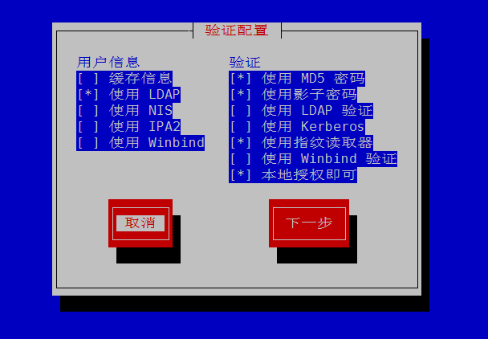

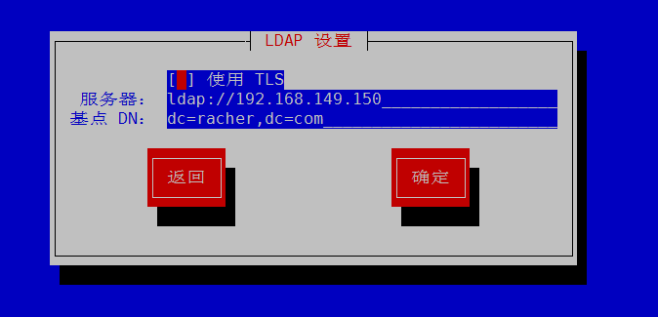

2) 安装nss-pam-ldapd
修改所有/etc/hosts文件，把服务端ip和域名相对应
下面的配置最好使用setup命令来配置。
修改/etc/sysconfig/authconfig：
"USELDAP=yes"
"USELDAPAUTH=yes"
"USEMD5=yes"
"USESHADOW=yes"
"USELOCAUTHORIZE=yes"
FORCELEGACY=no（非加密方式修改为yes，若使用TLS修改为no）
修改/etc/openldap/ldap.conf：（centos 6.x可以不修改这个文件，亲测）
centos6.x 修改/etc/pam_ldap.conf和/etc/nslcd.conf
# vi /etc/pam_ldap.conf
host nd0-rack2-cloud（可以注释掉）
base dc=hanborq,dc=com
uri ldap://nd0-rack2-cloud（使用服务端的主机名）

CentOS6.x需要配置/etc/nslcd.conf：
# vi /etc/nslcd.conf
uri ldap://nd0-rack2-cloud
base dc=hanborq,dc=com

3)修改NSS:
# vi /etc/nsswitch.conf
...
passwd: files ldap
shadow: files ldap
group: files ldap
...
netgroup: files ldap
...
automount: files ldap
...
4)修改系统鉴权：
# vi /etc/pam.d/system-auth和/etc/pam.d/password-auth
auth requisite pam_succeed_if.so uid >= 500 quiet
auth sufficient pam_ldap.so use_first_pass
...
account sufficient pam_succeed_if.so uid < 500 quiet
account [default=bad success=ok user_unknown=ignore] pam_ldap.so
...
password sufficient pam_unix.so md5 shadow nullok try_first_pass use_authtok
password sufficient pam_ldap.so use_authtok
...
session required pam_unix.so
session optional pam_ldap.so
4)重启nslcd服务
Service nslcd start
5)安装oddjob-mkhomedir、oddjob
# yum install -y oddjob-mkhomedir oddjob openssh-ldap
# chkconfig oddjobd on
# service messagebus start
Starting system message bus: [ OK ]
# service oddjobd start
Starting oddjobd: [ OK ]
# authconfig --enablemkhomedir --update
Starting oddjobd: [ OK ]

- Appform配置
1)配置双向证书，参见：Openldap 双向证书_9nd 文档
2)appform登录认证
# 编辑 security.xml ，默认 OU=People
<beans:property name="ldapServer" value="192.168.149.150"/>
<beans:property name="ldapPort" value="389"/>

<beans:property name="loginName" value="CN={username},OU=People"/>
<beans:property name="domainController" value="DC=racher,DC=com"/>
<authentication-provider ref="osAuthenticationProvider"> </authentication-provider>

- appform添加用户
#编辑jhsecurity.conf
ldap_url=ldaps://192.168.149.150:636

ldap_userDn=CN=admin,DC=racher,DC=com

ldap_password=005C27FFEC9A55AC2714F2B31A89FBE3

#DC=lad,DC=com
ldap_base=DC=racher,DC=com

mode=openldap

Certificate_path=/apps/client.p12
Certificate_password=DCF7623380882BC89092A3B757E2ABE2

- 导入证书
- 页面添加的用户需修改 loginshell 为：/bin/bash ，这样在后台可以su 出家目录。

